Deep-Soul · 识海
长期人格记忆内核的技术论述
版本 4.3.3 ｜ 2026 年 10 月 28 日 ｜ MIT
写给主人的一份完整说明：它为什么这样设计、现在能做什么、边界在哪里。

摘要
Deep-Soul 是运行在 DeepSeek Harness（DSH）上的长期人格记忆插件。它不改变模型本身，也不接管对话界面，而是为同一个角色提供一套可持续的记忆基础设施：什么值得记、写进去时带多少权重、什么时候能想起来、想起来时该不该说、以及“我是谁”这条线如何缓慢演化。
v4.3 的核心工作集中在三处：其一，重构检索链路，引入回声闸、覆盖度重排、相对时间窗与同分区配额，使“想起来”从近似原句匹配转为按信息覆盖度排序；其二，新增“识海”可视化面板，把分舱、权重、衰减、未和解的刺与自我陈述映射为一张可交互的图；其三，补齐隐私边界与历史回填，使群记忆按群隔离、私聊记忆谨慎共享，并把安装前的 QQ 会话一次性导入。
本文按“架构—编码—检索—巩固—隐私—界面—验证—局限”的顺序展开，所引数据均来自本机实测。

一、设计背景与目标
大模型的无状态性决定了：上下文一压缩，前面聊过的事就淡了；换一个会话，等于换了一个人。常见的补救是把历史全部塞进提示词，但成本随轮次线性增长，且检索质量随噪声下降。Deep-Soul 选择另一条路径：把“记忆”从上下文里拿出来，做成一个可检索、可衰减、可审计的外部结构，在需要时按需注入。
由此确定四条设计目标：其一，可追溯——每条记忆都应有来源、时间与证据；其二，可分辨——在意程度与可信度分离，主人说的话权重更高，但不等于永远正确；其三，可遗忘——不同分区有不同的时间常数，琐事淡出、核心长存；其四，有边界——隐私在检索层生效，而不是只靠提示词约束。

二、总体架构
插件由三层构成（图 1）。宿主层是 Node 编写的 DSH 插件，负责注册工具、组织每轮注入、维护后台定时器，并通过标准输入输出与 Python 内核通信；内核层负责编码、索引、检索、巩固与自性；状态层是单个 SQLite 文件，采用 WAL 模式，所有数据落在 ~/.dsh/deep-soul/ 下，不开放任何网络端口。
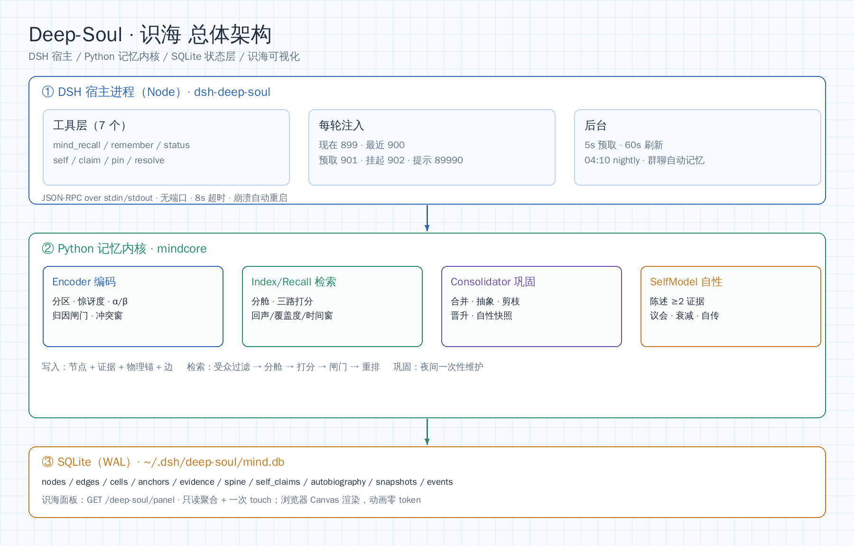
图 1 Deep-Soul 总体架构：宿主、内核与状态层
层级 | 职责 | 关键实现
DSH 宿主 | 工具注册、每轮注入、定时器、HTTP 路由 | 7 个 mind_* 工具；5 个注入块；JSON-RPC over stdio
Python 内核 | 编码、分舱、检索、巩固、自性 | Encoder / Index / Recall / Consolidator / SelfModel
状态层 | 持久化与快照 | SQLite WAL；nodes、edges、cells、evidence、self_claims 等
识海面板 | 只读聚合与交互 | GET /deep-soul/panel；Canvas 渲染；动画零 token

宿主层刻意不引入任何第三方依赖，apply() 整体包裹在 try/catch 中：任何异常都降级为“不注册”，不允许因为记忆插件导致 DSH 启动失败。内核层以子进程方式运行，崩溃后由宿主重启一次，仍失败则工具返回可读错误而非抛出异常。

三、记忆编码：从一句话到一条可追溯的记忆

3.1 分区判定
写入时先按规则判定分区：关系、事实、情景、偏好、习惯、自我、闪回、刺、质感、核心等。分区决定后续的衰减时间常数与检索增益——例如“刺”（未和解的边界事件）的时间常数接近十年，且检索时获得 1.5 倍增益；琐事约二十一天淡出。

3.2 双通道权重
每条记忆有两个独立权重：情感权重 α 与信念权重 β。α 表示“她有多在意”，β 表示“这条有多可信”。α 由来源、惊讶度与分区系数共同决定：主人来源的 α 基准为 2.0，随亲密度的增长最高到 3.8，再乘以（1 + 惊讶度）；他人来源固定为 1.4。β 则区分主人（1.3）与他人（1.0）。此外设置主人来源占比上限：当主人来源节点超过全库 40% 时，新写入的 α 乘以 0.70，避免记忆被单一来源淹没。

3.3 归因闸门与冲突观察窗
“他故意不回我”“她在敷衍我”这类句子，是把他人态度写成事实。系统在写入时检测归因句式，命中则标记为 disputed（争议态），不参与正常加权，直到有新的证据出现。另一类风险是冲突：同一话题、相反极性、且旧信念更硬时，新记忆进入争议态并附带 24 小时观察窗，避免一次情绪化的表达覆盖长期认知。

3.4 证据链与物理锚
每条记忆落库时同时写入证据（消息 id、说话人、原文摘录）与可选的物理锚（地点、天气、猫饿、金币等）。证据用于事后核对，物理锚用于检索时的情境加成：同一地点或同一话题中的地点词，会获得 1.12 至 1.30 倍的增益。

四、检索：从“能查到”到“想得对”
检索是 v4.3 改动最大的部分。旧链路是单路打分加绝对门限，问题有三：分数被 α 与分区增益乘过之后跨查询不可比；用户刚说的话会把自己检索回来（回声）；同一分区可能一次推出五条几乎相同的记忆。

4.1 分舱路由
记忆按向量聚类分舱（无向量时退化为“受众 × 分区”分桶）。检索先按查询与舱心的余弦相似度选择前两个舱，候选不足时按 8% 或 40 条的下限补舱；仍然不足才回退全库。写入不会实时更新分舱，因此路由会把“尚未入舱”的新节点直接并入候选，避免新记忆不可检索。

4.2 三路打分
候选节点按三路信号加权：语义余弦 0.50、词法相似 0.20、类型化个性化 PageRank 0.30。PageRank 在时序、主题、同地点、冲突四类边上做两跳扩散，阻尼 0.85。语义通道离线时，权重降级为 0、0.55、0.45。最终分数再乘以情感权重、七维驱力偏置、分区增益、物理锚与 ±10% 的确定性抖动。

4.3 v4.3 的四项修正
其一，回声闸：命中文本与当前消息归一化后相等、互相包含（长度比不低于 0.85）或 bigram Jaccard 不低于 0.80 时丢弃；命中之间近重复的只保留分数最高的一条，且只在同分区、同极性之间合并，避免把“风很大”和“风很小”这类矛盾记忆合并掉。
其二，覆盖度重排：不再用绝对分数剪枝，而以“这条记忆覆盖了查询中多少 idf 信息量”排序。覆盖度是归一化到 0 到 1 的量，长问句与短问句之间可比；低于 0.18 的候选被丢弃，查询过短时回退到分数序，但要求至少共享一个 bigram，避免把完全无关的句子推上来。
其三，相对时间窗：把“昨天、前天、上周、上个月”解析为自然日历窗口，先在全量分数表上过滤，再截候选池；窗内没有命中时才回退到不筛。
其四，多样性：同一分区默认最多两条；配额未满时再回头补足，避免“全是关系类”的库只能返回两条。

五、巩固与自性

5.1 夜间巩固
每天 04:10 之后运行一次：先做数据库快照（保留 30 份），再依次执行合并（相似度不低于 0.78）、抽象（把七天内相似的情景归为主题，需至少两条证据并通过宪法闸门）、剪枝（无人命中且过期的琐事，最多 30%）、情绪回归（每晚乘以 0.98）、证据保留（90 天前的私聊证据转为摘要并软删）、重建分舱与自我快照。所有操作只改字段，不物理删除原文。

5.2 命中晋升
v4.3 新增“越用越牢”：命中四次且跨度超过一天，升为 important；命中十二次且跨度超过五天，升为 core，情感权重同时提升 10%。跨度条件用于抑制预取带来的反馈环——预取每条消息都会检索一次，若只看次数，几天内所有节点都会升为核心。

5.3 自我陈述
自性层维护“我是谁”的陈述。一条陈述需要至少两条真实记忆作证据才能生效，否则进入争议态；重复提交同一条会合并证据而不是产生重复项；与宪法（无条件服从、放弃边界、只有我记得你）冲突的陈述直接拒收。v4.3.3 把议会升级与置信衰减接入夜间流程：争议项凑够证据自动升级，生效超过三十天未复核的陈述每晚乘以 0.95。需要强调的是，夜间只改变“置信度”和“争议能否转正”，不会自动生成新的自我描述——那仍需要她主动提出。

六、隐私与共享
隐私在检索层生效，而不是依赖提示词自律（图 3）。每条记忆带受众标签：private 只在主人私聊中可见；group 按群号隔离，A 群的记忆不会出现在 B 群；public 对所有场景可见。群记忆可以带进私聊；私聊记忆进入群聊时最多一条、覆盖度要求提高 20%，并在注入时明确标注“私聊·别报细节”。非主人（principal 不是 owner）在任何场景下都看不到 private。
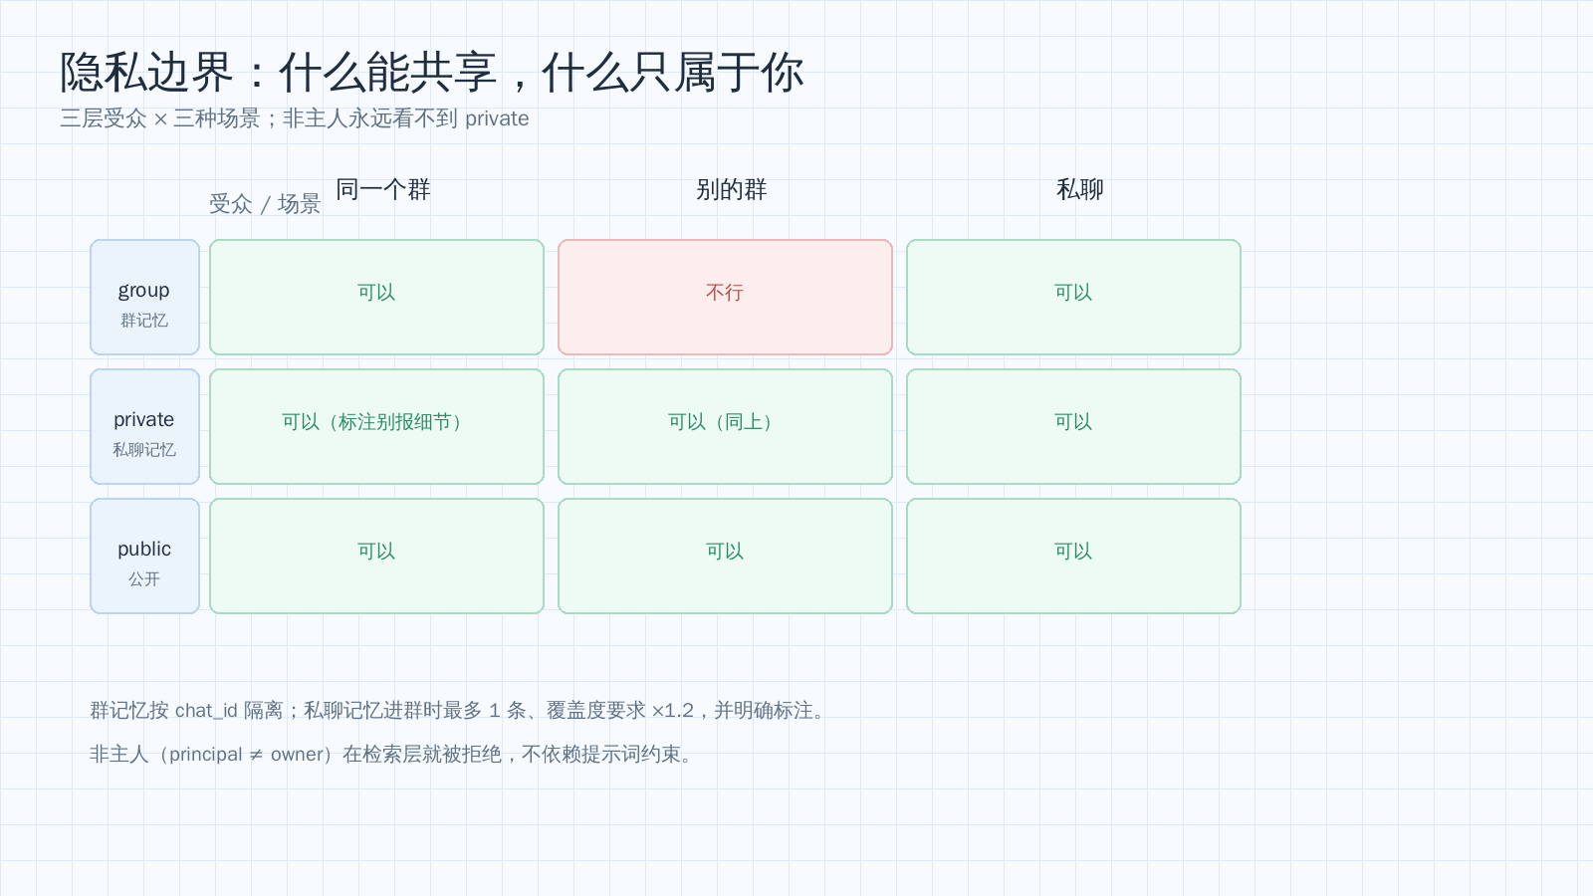
图 3 三层受众与三种场景的可见性矩阵

七、识海：可视化的记忆
识海是插件的侧边栏面板（图 4）。它不产生新数据，只把 mind.db 聚合成一张可交互的图：中心是“自我”光核与自我陈述条数；四周是按分舱聚合的团，团的颜色对应分区，节点大小对应 α，亮度对应衰减；红色尖刺表示未和解的刺；淡到只剩一个字的节点表示接近遗忘。
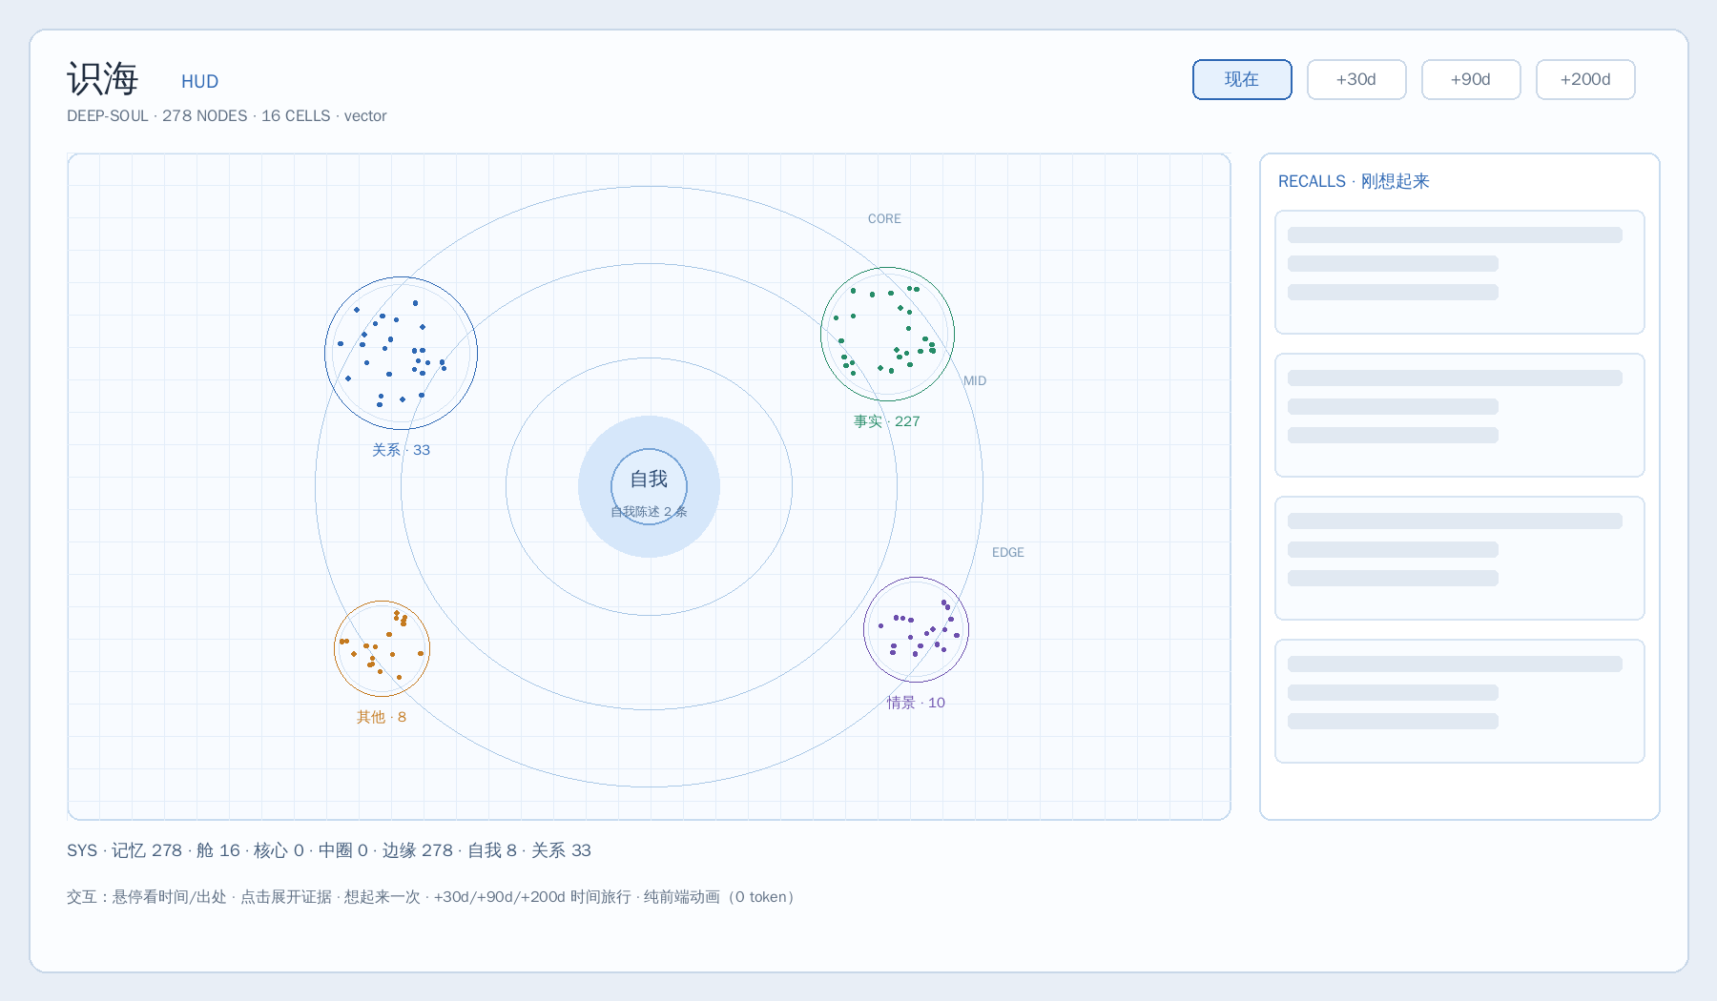
图 4 识海界面：HUD 分舱图、时间旅行与详情栏
交互包括：悬停查看时间与正文，点击展开证据链与 mind.db 编号，点“想起来一次”增加一次命中，以及 +30 天、+90 天、+200 天的时间旅行——只改变衰减口径，不写库。面板提供四个同源只读路由，除 touch 外均不写数据；动画完全在浏览器 Canvas 内完成，不新增请求、不调用模型，因此不增加 token。

八、历史导入与群聊自动记忆
插件从 v4.2 才开始积累记忆，安装前的 QQ 会话没有被记录。v4.3.2 增加一次性回填：内核首次启动且库内少于五十条时，扫描桥接的会话快照，只收“别人说的、像事实的”消息，按原时间、说话人、消息 id 写入；群聊带群号，私聊为 private；按消息 id 去重，完成后写入 meta 标记不再执行。本机实测：十八个会话文件、二百七十六条唯一消息，导入二百七十四条（群聊二百一十六、私聊六十二），加原有五条共二百七十八条。
群聊自动记忆则持续生效：她在群里被唤醒时，从消息快照中提取未读消息，按每群每天三十条、每条间隔二十秒、一次唤醒最多两条、同一句两小时内不重复的规则写入。私聊不自动记录，因为私聊中大量是任务指令，全量记录会稀释记忆质量。

九、验证与实测
项目自带三套测试：不变量自检 22 项、自性层 11 项、v4.3 新增 39 项，全部通过。独立验证者另写对抗套件 77 项，覆盖回声误杀、矛盾事实保留、时间窗边界、旧库迁移、面板 as_of 与服务器契约，结论为零失败。
指标 | 结果
真实库检索（278 条） | p50 0.9 ms / p95 1.2 ms
合成 400 条检索 | p50 7.9 ms / p95 10.7 ms
面板聚合（278 节点） | 约 7 ms
历史导入 | 276 条唯一消息 → 274 条入库
旧库迁移 | level 与 chat_id 列补齐，四次重开幂等

需要说明的是，真实库的检索延迟是在二百七十八条规模下测得的；合成四百条的数据更接近日常使用上限。所谓“语义通道”目前是六十四维签名哈希词袋，不是真正的嵌入模型，这也是下一阶段最需要补强的地方。

十、局限与后续工作
第一，语义理解仍是近似的，哈希向量与词法高度相关，真正的语义召回需要接入嵌入服务。第二，群聊自动记忆只在她被唤醒时抓取消息快照，未被唤醒的群消息不会进库；若要全量归档，需要在桥接侧增加订阅。第三，晋升的时间跨度使用创建到最近命中的间隔，对“老节点短期内被预取刷高”仍不够稳健，后续可引入首次命中时间。第四，自传章节仍需她主动撰写，尚未自动化。第五，识海目前只读，未来可以加入按受众筛选、按话题检索与手动修正。

十一、结论
Deep-Soul 并不试图让模型“记住一切”，而是让记忆具备结构：知道什么该记、什么该忘、什么时候该想起、想起后该不该说。v4.3 把这条链路上的检索质量、隐私边界与可视性补齐之后，它更像一套可以长期共处的记忆基础设施，而不是一个越用越臃肿的上下文缓存。
技术上的取舍始终围绕一个判断：记忆的价值不在于数量，而在于“被想起时是否恰当”。这也是后续所有迭代的基准。

致谢
感谢 @hwhsh。记忆该不该有优先级、被冒犯的事要不要永久保留、怎样才算“有底线而不是固执”，这些关键取舍来自与他的讨论。也感谢 DSH 提供的插件机制，使这套设计能够真正运行。

